**Применение социо игровых технологий в работе с детьми с ОВЗ.** (обобщение опытом)

*"Главная забота воспитателей-  
не обучение, не развлечение,  
даже не развитие, а столь  
недидактическая вещь как дружба".  
Е.Е.Шулешко*

**АКТУАЛЬНОСТЬ**  
 Социо игровая технология – это развитие ребёнка в игровом общении со сверстниками. Сегодня человеку для активного участия в жизни общества, реализации себя как личности необходимо постоянно проявлять творческую активность, самостоятельность, обнаруживать и развивать свои способности, непрерывно учиться и самосовершенствоваться. Поэтому для воспитания сегодня как никогда актуально «лучшее правило политики – не слишком управлять…» - т.е. чем меньше мы управляем детьми, тем более активную позицию они занимают в жизни. Сущность социо игрового стиля работы его основатели Е. Ершова, В. Букатов определили такой формулировкой: «Мы не учим, а налаживаем ситуации, когда их участникам хочется доверять и друг другу, и своему собственному опыту, в результате чего происходит эффект добровольного и обучения, и научения, и тренировки» [2].  
  
**ЦЕЛЬ:** состоит в том, чтобы в результате применения социо-игровых технологий устранить (частично или полностью) речевой дефект и подготовить ребёнка к успешному обучению в школе.  
**ЗАДАЧИ:**

Обучающие:  
- формирование у дошкольников навыков дружеского коммуникативного взаимодействия с использованием грамматически правильной связной речи.  
Развивающие:

Развитие:

- у детей навыков полноценного межличностного общения, помогающего понять самого себя.  
- взаимодействия ребёнок-ребёнок, ребёнок-взрослый, ребёнок-родитель для обеспечения душевного благополучия.  
- умения элементарного самоконтроля речевого высказывания и саморегуляции своих действий, взаимоотношений с окружающими, снятие страха и зажима перед деятельностью.

Воспитательные:  
- создание условий для формирования личностных качеств и способностей всех субъектов открытого образовательного пространства.

**ПРИНЦИПЫ** [1]**:**  
- Педагог – равноправный партнёр. Он умеет интересно играть, организует игры, выдумывает их.  
- Снятие судейской роли с педагога и передача её детям предопределяет снятие страха ошибки у детей.  
- Свобода и самостоятельность в выборе детьми знаний, умений и навыков. Свобода не означает вседозволенность. Это подчинение своих действий общим правилам.  
- Смена мизансцены, то есть обстановки, когда дети могут общаться в разных уголках группы.  
- Ориентация на индивидуальные открытия. Дети становятся соучастниками игры.  
- Преодоление трудностей. У детей не вызывает интереса то, что просто, а что трудно – то интересно.  
- Движение и активность.  
- Жизнь детей в малых группах, в основном шестёрках, бывает в четвёрках и тройках.  
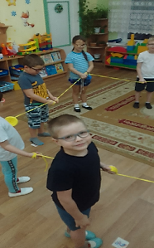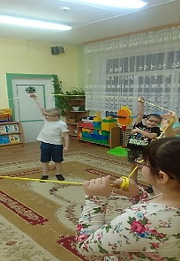  
**ФОРМЫ ОРГАНИЗАЦИИ** [1]**:**

- Игры с правилами.  
- Игры-соревнования.  
- Игры-драматизации.  
- Режиссёрские игры.  
- Сюжетно-ролевые игры.  
- Сказкотерапия.  
- Метод создания проблемных ситуаций с элементами самооценки.  
- Приёмы, социально-направленные на создание ситуации успеха и комфортности.  
- Тренинги.  
- Самопрезентация.  
  
**ГРУППЫ ИГРОВЫХ ЗАДАНИЙ** [2].

1. **Игры-задания для рабочего настроя.**

Задача: – пробудить интерес детей друг к другу, поставить участников игры в какие-то зависимости друг от друга, обеспечивающие общее повышение мобилизации внимания и тела. Можно поиграть с детьми в игры «Узнай по голосу», «Встань по пальцам», «Слушай за окном, за дверью», «Эхо», «Разведчики», «Волшебный стул», «неиспорченный телефон», «Волшебные очки» и др.

**«Я и другие»** проводится с группой детей.

Ход игры: Дети в кругу. В руках педагога клубок ниток.

Педагог: Вы давно вместе, хорошо знаете достоинства и недостатки друг друга. А что бы вы подарили своему товарищу?

Педагог первый наматывает нить на палец, выполняя задание. Затем передает клубок следующему. Когда клубок вернется к педагогу «дети» закрывают глаза, натягивают нить.

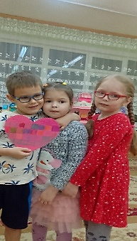Педагог: «Мы составляем единое целое. Каждый из нас важен и значим в этом целом, потому что если не будет хотя бы одного из вас, то нить оборвется. Так давайте будем дружны и уважительны друг к другу».

**«Доброе сердечко»**

Ход игры. Дети сидят в кругу, от педагога получают фломастеры.

Педагог дает одному вырезанное из картона сердечко, разделенное

на клеточки по количеству детей. Получивший его, рассказывает о

хорошем, добром поступке, а затем раскрашивает одну из клеточек.

После этого сердечко передается следующему. В результате рождается

большое доброе сердце.

Педагог: «Мы дети одной группы, поэтому мы должны быть отзывчивыми друг к другу, заботливыми к людям».

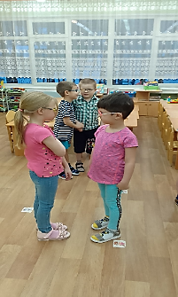

**«Мы – такие разные»**

Игра-задание. Объединиться в пары по противоположным

признакам (по росту, по цвету волос, по цвету глаз, по фигуре, и др.)

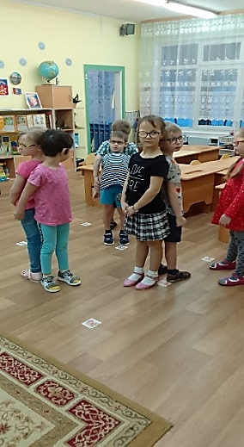 **«Спиной друг к другу»**

Ход игры. Дети стоят в парах. Внимательно рассматривают друг друга

1 минуту (песочные часы). Затем становятся спиной друг к другу и по

очереди описывают внешний вид своего партнера.

**2.** **Игры для социо-игрового приобщения к делу,** во время выполнения которых выстраиваются деловые взаимоотношения педагога с детьми, и детей друг с другом. Данные игры могут использоваться в процессе усвоения или закрепления учебного материала; К этому разделу относятся следующая группа игр: «Летает – не летает», «Замри, запомни, повтори, оживи», «Буква по воздуху», «Буква-хоровод», «Разведчики», «Чемодан», «Слепой поводырь», «Стулья».

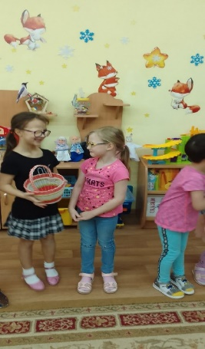 **«С миру по букве»**

Ход игры.

Педагог: «Всем известна фраза, где все слова начинаются с одной буквы».

Например - «Павел Петрович пошел погулять,

Поймал попугая, пошел продавать.

Просил полтинник, получил подзатыльник».

Задание: за 1-2 минуты (песочные часы) сочинить связное предложение,

в котором большинство слов будет на одну определенную букву.

или 2-ой вариант: игра-задание «Кузовок»

Педагог: «Вот вам кузовок, кладите в него что есть на «ОК»

Дети: «Я положу в кузовок – замок, сучок, мешок, чулок, сахарок, клубок и т. д.»

Игра-задание «Деление на команды».

Педагог: Нам необходимо разделиться на 2 группы. Деление может проходить разными способами:

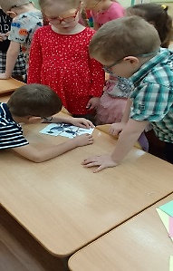- по разрезным картинкам (две большие картинки разрезаются на части, смешиваются, затем пазлы собираются);

- по договору в парах: солнце-луна;

- по расчету: апельсин – яблоко;

Дальше нужно выбирать лидера – капитана:

- по жеребьевке (палочки, одна короче);

- по метке (карточки, одна с меткой);

- по считалке.

Капитаны подходят к педагогу и получают задание, которое передают своей команде.

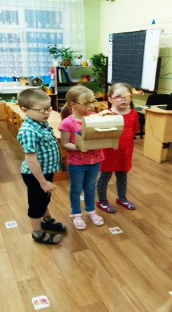Задание: хором назовите предметы белого цвета, находящиеся в этой комнате (передавая флажок от команды в команду дети поочередно хром произносят названия предметов белого цвета).

**«Угадай-ка»**

Ход игры. Дети стоят в микрогруппах. На столе стоит сундучок.

В нем лежит предмет. Одна команда узнает о предмете, посмотрев в него.

Вторая команда узнает о предмете с помощью вопросов угадывает, что

лежит в сундучке. И наоборот. (Вопросы могут быть о величине предмета,

форме, цвете, материале, о месте расположения и т. д.).

«Живая буква» - с микрогруппами.

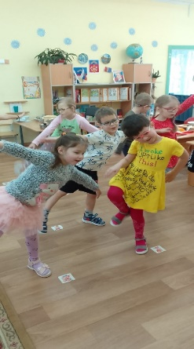Ход игры. Одна группа «стоит» из себя буква, а другая угадывает и наказывает. Затем задание выполняется наоборот.

**3.** **Игровые разминки –** объединяются своей всеобщей доступностью,

быстро возникающей азартностью и смешным, несерьёзным выигрышем.

В них доминирует механизм деятельного и психологически эффективного

отдыха. «Карлики – великаны», «Замри», «День наступает – все оживает»,

«Хороводы», «Ухо – нос», «Испорченный телефон», «Воробьи – вороны», «Выкуп фантов», «Чепуха».

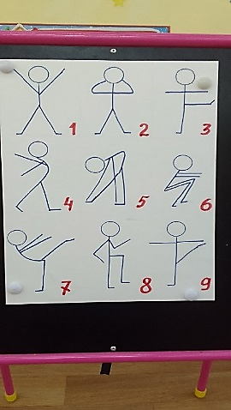 «Руки-ноги»

Задание: один хлопок – команда рукам (поднять или опустить).

Два хлопка – команда ногам (встать или присесть).

«**Заводные человечки» с группой**.

Ход: Педагог показывает схемы, где «заводные человечки» делают зарядку.

Каждая поза имеет свой номер – число. Дети несколько

раз повторяют позы под диктовку номеров. Потом воспитатель называет

число в разбивку или в обратном порядке и дети выполняют.

***«Пишущая машинка»***

Ход: все участники выполняют синхронно ряд движений:

«Если весело живется, делай так – хлопки;

Если весело живется, делай так – щелчки;

Если весело живется, делай так – шлепки по коленям;

Если весело живется, делай так – топают;

Если весело живется – делай ВСЕ!

(выполняют все движения сразу)

«Неиспорченный телефон» - с микрогруппами.

Ход: Дети стоят в 2-х шеренгах напротив друг друга. Это две телефонные линии.

Задание: передать скороговорку на скорость. Капитаны команд получают скороговорку от педагога.

Варианты: «У Сени и Сани в сетях сом с усами»;

**4. Задания для творческого самоутверждения –** это задания, выполнение которых подразумевает художественно-исполнительский результат действия. используются такие игры, как игры-пантомимы, игры-инсценировки, хороводы «Стихи по ролям», «Кривое зеркало», «По правде, понарошку», «Тело в деле», «Животные» и др.

**«Превращения»**

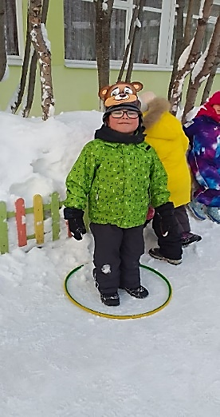Ход. Педагог дает в микрогруппы предметы: мяч и пирамидку, называя их условными именами: яблоко и котенок. «Дети» действуют с ними так, как если бы это были настоящие объекты.

«Яблоко» - едят, моют, нюхают, режут, чистят и др.;

«Котенок» - гладят, моют, кормят, играют, расчесывают и др.

«Представь и покажи» - в микрогруппах.

Ход игры. В руках у педагога платочек.

Задание 1-ой команде: закрыть лицо платочком и представить, какое

лицо бывает у мамы, когда она сердится.

Задание 2-ой команде: представьте лицо ребенка, которого обидели.

**5. Игры вольные (на воле)**, выполнение которых требует простора и свободы передвижения, т.е. их не всегда можно выполнять в комнате. Любимыми играм у детей являются «Прятки», «Тише едешь- дальше будешь», «Золотые ворота», «Горелки», «Горшки», «День наступает – все оживает», «След в след», «Воробьи – вороны» и др.

**«Жмурки».**

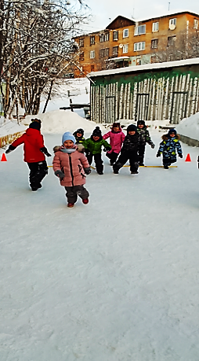Ход игры. Выбирают два ведущих: Маша и Яша. Обоим завязывают глаза и кружат на одном месте, что бы они потеряли возможность ориентироваться.

Остальные образуют вокруг водящих замкнутый круг.

«Яша», вытянув руки, начинает искать и звать: «Где ты, Маша?»

«Я тут, Яша!» - отвечает Маша.

Когда «Яша» находит свою «Машу» их заменяет новая пара.

**РЕЗУЛЬТАТЫ РЕАЛИЗАЦИИ ТЕХНОЛОГИИ В РАЗВИТИИ ДЕТЕЙ СТАРШЕГО ДОШКОЛЬНОГО ВОЗРАСТА** [3].  
- У детей развивается речевое взаимодействие, активизируется словарь дошкольника, совершенствуется диалогическая и монологическая речь.  
- Ребёнок умеет отстаивать свою позицию, разумно и доброжелательно возражать взрослым.  
- Дошкольники умеют слушать и слышать друг друга, договариваться, приходить к согласию.  
- Сформировано позитивное отношение к окружающему миру, другим людям, самому себе, к сверстникам.  
-У детей нет чувства страха за ошибку.  
  
**ОСНОВНЫЕ ПРАВИЛА** [3].  
**1 ПРАВИЛО**  
 Работа в малых группах или как их еще называют «группы ровесников». Оптимальным, для продуктивного общения и развития являются объединения малыми группами: в младшем возрасте — в пары и тройки, в старшем — по 5-6 детей Одним из непременных условий социо игровой технологии является постоянная смена состава малых групп и организация взаимодействия между компаниями, чтобы дети становились по отношению ко всем «своими», а не «чужими». Постоянная смена компаний позволяет каждому ребёнку постоянно менять свою позицию в общении, проявлять особенности характера, темперамента, поведения.  
**2 ПРАВИЛО:**  
 «Смена лидерства». Лидера дети выбирают сами, и он должен постоянно меняться.  
**3 ПРАВИЛО:**  
 Обучение сочетается с двигательной активностью и сменой мизансцен (обстановки) что способствует снятию эмоционального напряжения. Дети не только сидят на занятии, но и встают, ходят, хлопают в ладоши, играют с мячом. Могут общаться в разных уголках: в центре, за столами, на полу, в любимом уголке и т. д.  
**4 ПРАВИЛО:**  
 Смена темпа и ритма. Это должно стать деловым фоном для всех ребят. Менять темп и ритм помогает ограничение во времени, например, с помощью песочных и обычных часов. У детей возникает понимание, что каждое задание имеет свое начало и конец, и требует определенной сосредоточенности.  
**5 ПРАВИЛО:**  
 Социо игровая методика предполагает интеграцию всех видов деятельности, что в современных дошкольных учреждениях наиболее ценно.  
**6 ПРАВИЛО:**  
 В своей работе ориентироваться на принцип, предложенный авторами социо игровой технологии: «За 133 зайцами погонишься, глядишь и наловишь с десяток». Ребенку вместе со своими ровесниками добывать знания более интересно, он более мотивирован. В итоге все дети открывают для себя новые знания, только кто-то больше, кто-то меньше.  
  
**ПЛЮСЫ СОЦ ИГРОВОГО СТИЛЯ** [1].**:**  
- отношение «ребенок – сверстники», педагог является равноправным партнером, разрушается барьер между педагогом и ребенком;  
- ориентиентация на сверстников, а значит, не являются покорными исполнителями указаний педагога;  
- самостоятельность и инициативность, сами устанавливают правила игры, обсуждают проблему, находят пути ее решения;  
- дети договариваются, общаются (играют роль и говорящих, и роль слушающих);  
- общение детей происходит внутри микро-группы и между микро-группами;  
- помощь друг другу, а также контролироль друг друга;  
- социо игровой стиль учит активных детей признавать мнение товарищей, а робким и неуверенным детям дает возможность преодолеть свои комплексы и нерешительность.  
  
**СОВЕТЫ ПЕДАГОГАМ ДОУ** [3].  
**1 СОВЕТ**   
Быть готовым к собственным промахам:  
- Какое бы предложение сыграть, показать, вспомнить, придумать или выполнить — ни высказал воспитатель, он должен исходить из реальных возможностей данной группы.   
- Все препятствия, встречающиеся в социо игровой работе, воспитателю следует рассматривать как содержание образовательной деятельности, видя в ней сущность своих задач, а в их преодолении - сущность развития и всей группы, и самого ребёнка.  
  
**2 СОВЕТ**  
Не разжевывать смысл задания  
- Часто дети говорят, что не начинают выполнять заданное, потому что ничего «не поняли». Но это совсем не означает необходимости «разжевывать» задания так, чтобы уж ничего не оставалось отгадать, сообразить, понять самому ребёнку.  
- В социо игровых заданиях доля самостоятельности исполнителя раз от раза обязательно должна расти.

**3 СОВЕТ**  
Обращать внимание на интересные неожиданности.  
- Если задание выполняется детьми неверно из-за того, что оно было неверно понято, необходимо обратить свое внимание на все неожиданное и интересное в выполнении неверно понятого задания. Иногда оно оказывается более интересным и полезным, чем «верный» вариант, запланированный воспитателем.  
- Важнее включить в работу активность, даже неточно направленную, чем заглушать ее страхом ошибки или закреплять у детей установку: сначала вы мне расскажите, как и что нужно делать, а уж потом я сделаю, если буду уверен, что получится.  
**4 СОВЕТ**

 Видеть в детских отказах ценные подсказки.  
 - отказ некоторых детей от участия в предложенной игре снимается специальным набором таких упражнений, которые позволят отказывающимся найти в себе уверенность для участия в общей работе.  
  
**5 СОВЕТ:**  
Умейте порадоваться шуму.  
- чаще всего «шум» происходит от стихийно возникших деловых «репетиций». И поэтому нужно радоваться тому, что задание вызывает у детей желание работать.

Литература.

1. Ершова А.П., Букатов В.М. Возвращение к таланту: Педагогом о социо игровом стиле работы. - Красноярск, 1999. - 221с.
2. Карманная энциклопедия социо игровых приемов обучения дошкольников: справочно-методическое пособие для воспитателей старших и подготовительных групп детского сада / Под общей редакцией В.М. Букатова. – СПб.: Образовательные проекты; М.: НИИ школьных технологий, 2008. -160 с.
3. Шулешко Е.Е. Социо игровые подходы в педагогике./Е.Е.Шулешко, А.И. Ершова, В.М. Букатов. - Красноярск: Краевой институт усовершенствования учителей, 1990.- 116с.